Promocje Nikon D500 - znajdź wymarzony aparat w najniższej cenie
Od premiery Nikona D500 minęło już prawie 2 lata, jednak wciąż jest to jeden z niezwykle często wybieranych modeli wśród fotografów na całym świecie. Czym charakteryzuje się ten niezawodny sprzęt? Gdzie go kupić? Oraz gdzie znaleźć promocje na Nikon D500? Odpowiadamy na te wszystkie pytania!

Nikon D500 - charakterystyka
Młodszy brat modelu D5 oferuje szeroką gamę zaskakujących możliwości. Po pierwsze, Nikon D500 zapewnia doskonałą precyzję i idealnie ustawia ostrość nawet w ciemnościach. Jest to model, który posiada 153 pól AF, dzięki czemu wyróżnia się wyjątkowo szerokim pokryciem kadru. Szybkość do 10 kl./s z funkcją śledzenia AE/AF pozwala uchwycić każdy, ważny moment, co czyni Nikon'a D500 idealnym aparatem do fotografii sportowej. Co więcej, posiada on funkcję D-Movie do nagrywania filmów w rozdzielczości 4K/UHD. Nikon D500 jest niezwykle odporny i doskonale radzi sobie nawet w ekstremalnych warunkach.
Gdzie kupić Nikon D500?
Jest to aparat, który można znaleźć w wielu różnych sklepach internetowych. Przeglądając liczne oferty można natrafić na różnorodne, atrakcyjne promocje. Nikon D500 to jeden z produktów dostępnych w naszej porównywarce cenowej. Zapraszamy do zapoznania się z naszą ofertą!

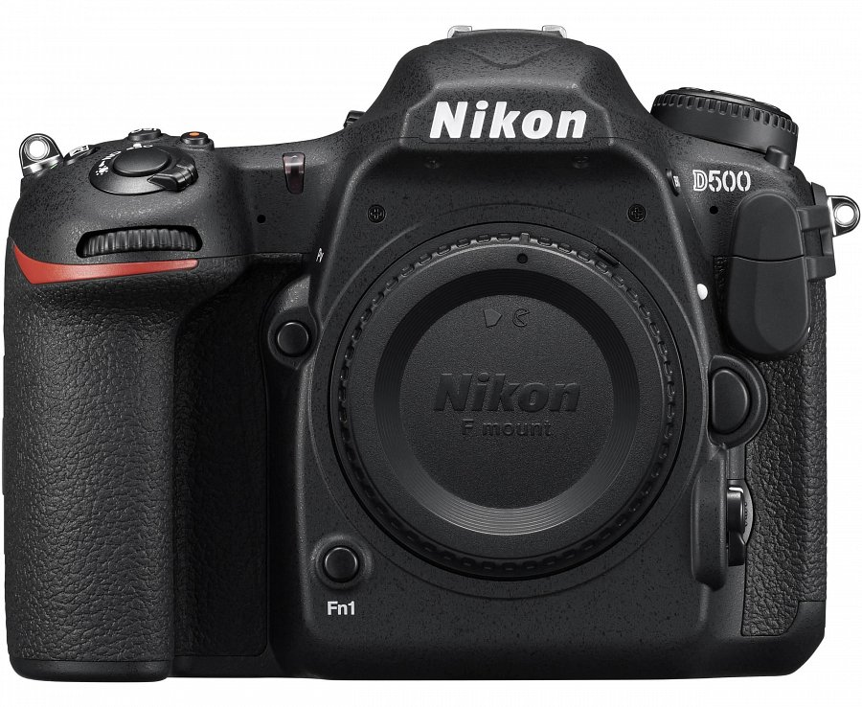
Sprawdź: promocje Nikon D500 i znajdź najlepszą ofertę na rynku!

